1. 合同序号未对齐
2. 车展

* 北京正和凯诺

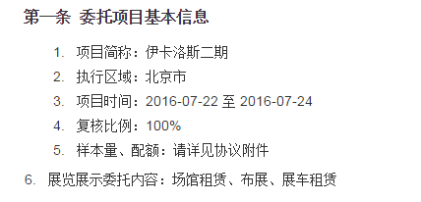

* 深圳禾森

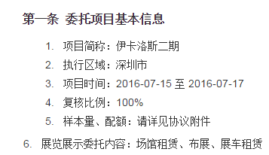

1. 定量

* 吉林广深，卢森堡项目

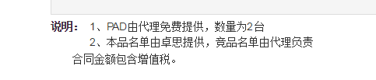

1. 数据处理

* 石家庄晟煊

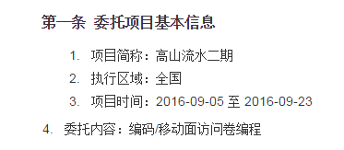

1. 座谈会议室租赁

* 北京伊信兴业

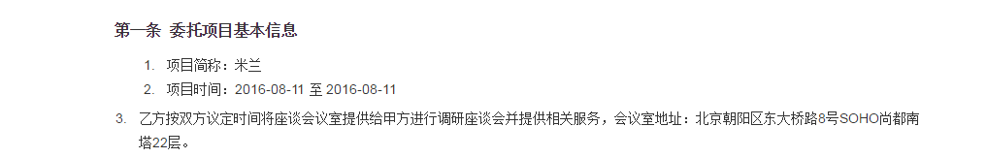

1. 我的单据：同一笔单据出现多次

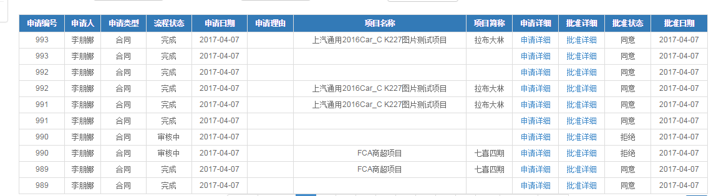

1. 合同

管控内容不显示，请查找原因，石家庄晟煊，火锅英雄二期

